新桥街道中心幼儿园小四班幼儿活动状况记录表
2024.11.12
观察对象：小四班全体幼儿
观察者：王婷、高睿
观察目标：了解目标幼儿入园初期的适应能力
学号 | 姓名 | 情绪 | 午餐情况 | 午睡情况 | 备注
1 | 祝嘉沁 | ○ | ○ | ○
2 | 刘语辰 | — | — | —
3 | 刘若熙 | ○ | ○ | ○
4 | 吴锦奕 | ○ | △ | △
5 | 谌昱昕 | ○ | ○ | ○
6 | 汤语桐 | ○ | ○ | ○
7 | 薛宇程 | ○ | ○ | △
8 | 翁鸿泽 | — | — | —
9 | 顾奕凯 | ○ | ○ | ○
10 | 刘瑞麟 | — | — | —
11 | 代霄 | — | — | —
12 | 冯育泽 | ○ | ○ | ○
13 | 吴沐萱 | ○ | ○ | ○
14 | 孙堇禾 | ○ | ○ | ○
15 | 陆博渊 | ○ | ○ | ○
16 | 宋陈凯 | ○ | ○ | ○
17 | 韩雨彤 | ○ | △ | ○
18 | 黄宇骞 | ○ | ○ | ○
19 | 高蝶珺 | — | — | —
20 | 吴沐泽 | ○ | ○ | ○
21 | 万弘一 | ○ | ○ | ○
22 | 张艺彤 | ○ | ○ | ○
23 | 李泓硕 | ○ | △ | ○
24 | 张心瑶 | — | — | —
观察内容：观察目标幼儿来园、午餐、午睡的情况
情绪：稳定○、不稳定△
午餐：吃完○、没吃完△
午睡：入睡○、未入睡△

评价与分析：
今日我们小四班来园18人，6位小朋友病假。通过我们老师的观察记录，小朋友们今天进教室门口时情绪都很稳定，大部分小朋友能高高兴兴进入班级，主动和老师打招呼，选择自己喜欢的游戏并自主进餐。今天午餐时小朋友们都能自己主动把饭吃掉，个别小朋友有些挑食。今天宝贝们都睡着了。

户外游戏：
今天我们去玩了大风车滑滑梯，挑战了攀爬游戏。大家都很开心！能按照老师的要求进行游戏，注意自己的安全。玩了一会儿就喝喝水，擦擦汗，适当进行了休息。

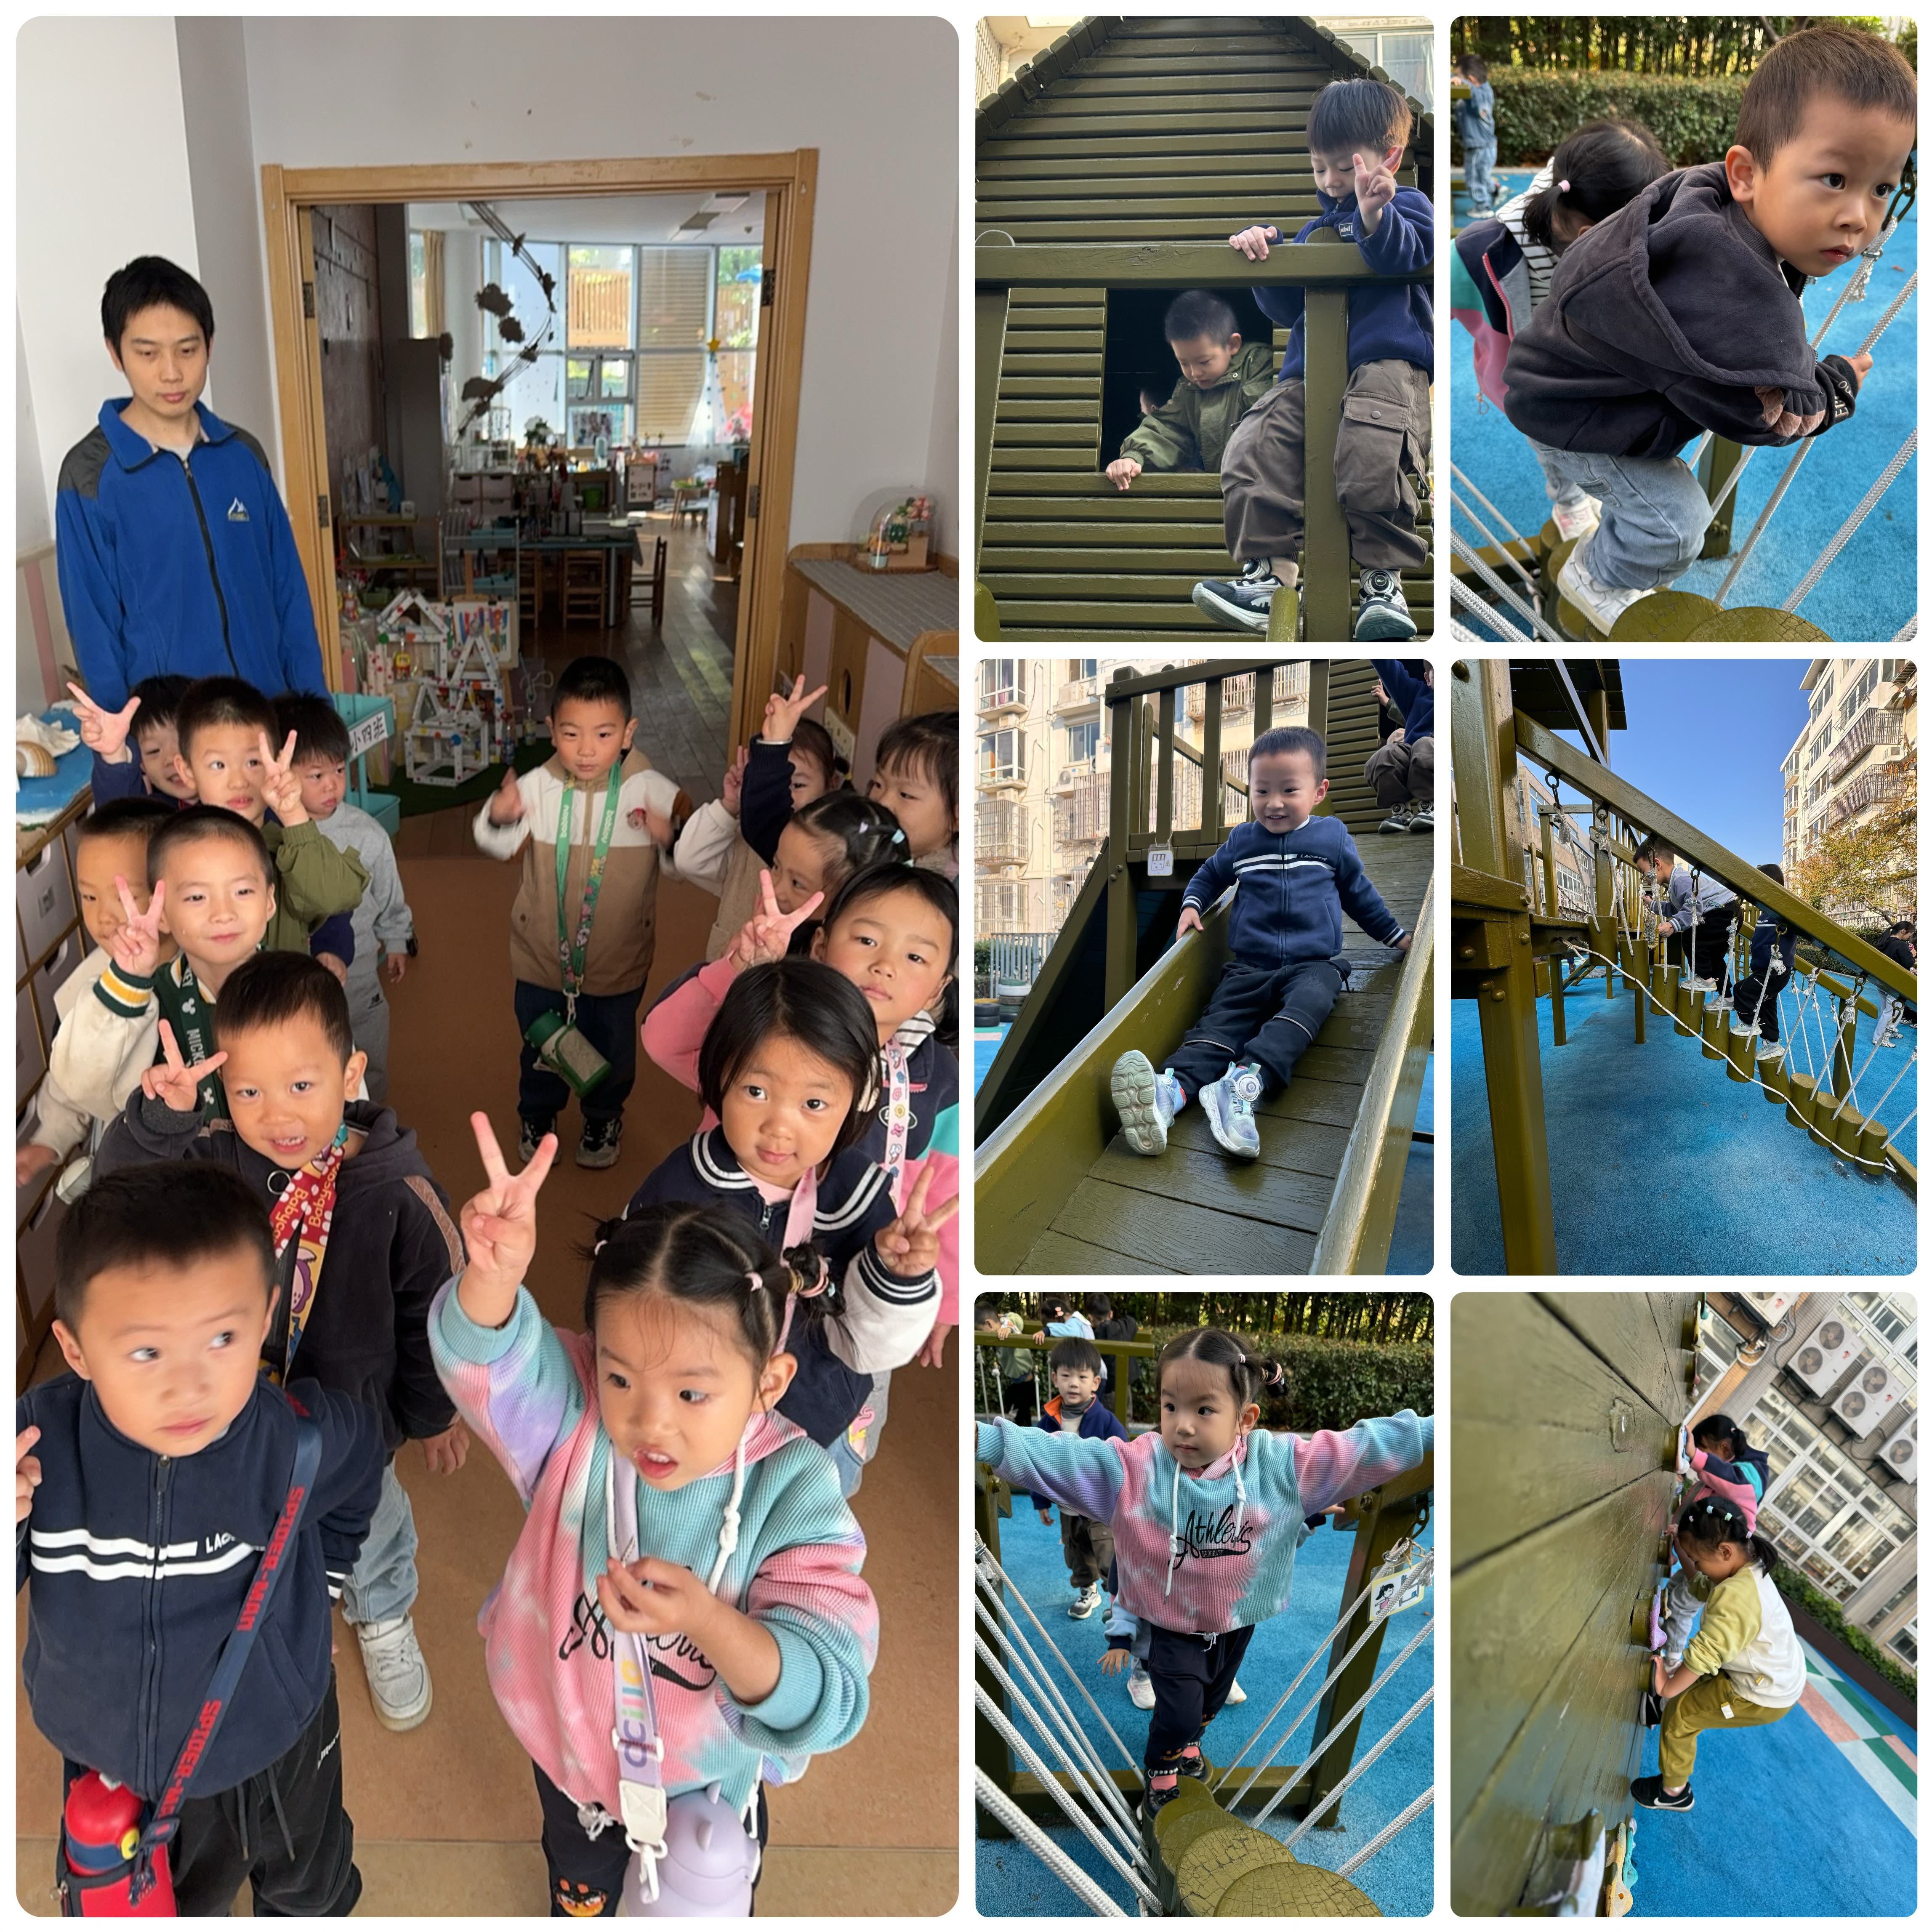

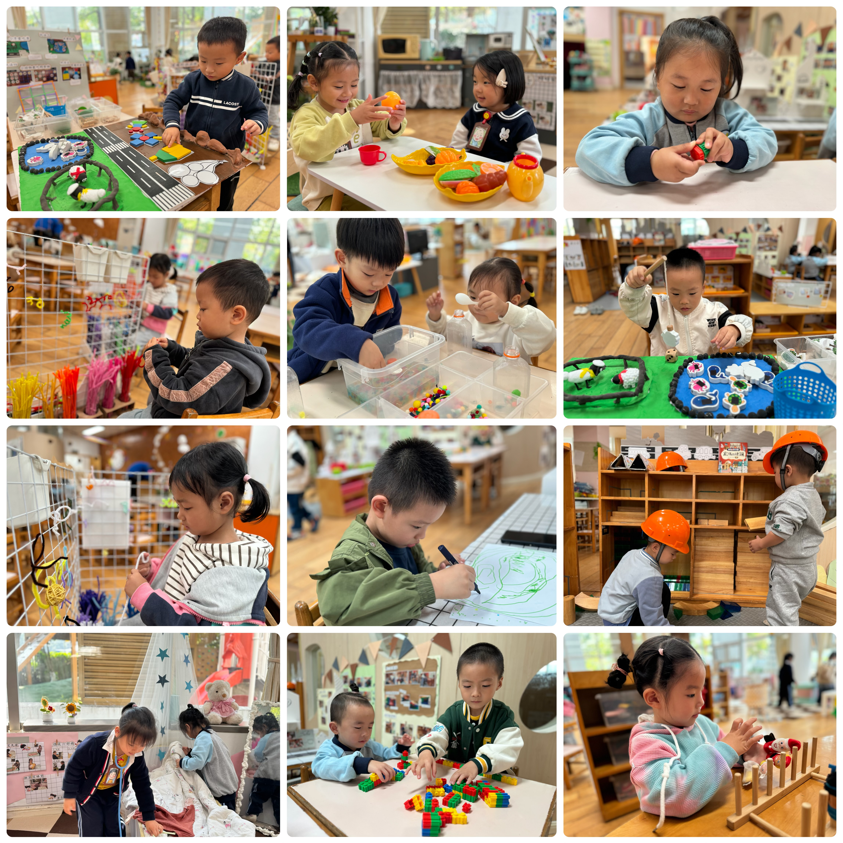
区域游戏

今天区域游戏时间，孩子们根据自己的想法选择了自己喜欢的游戏，并能按照游戏规则进行尝试探索。
有的宝贝在益智区玩动物农场游戏，有的宝贝在建构区玩乐高游戏、磁力片游戏，有的宝贝在生活区家玩扭扭棒游戏，有的宝贝在创意区玩画画游戏，有的宝贝在科探区玩感官瓶游戏……今天孩子们在游戏结束后在老师的提醒下整理自己的游戏盒，真不错！
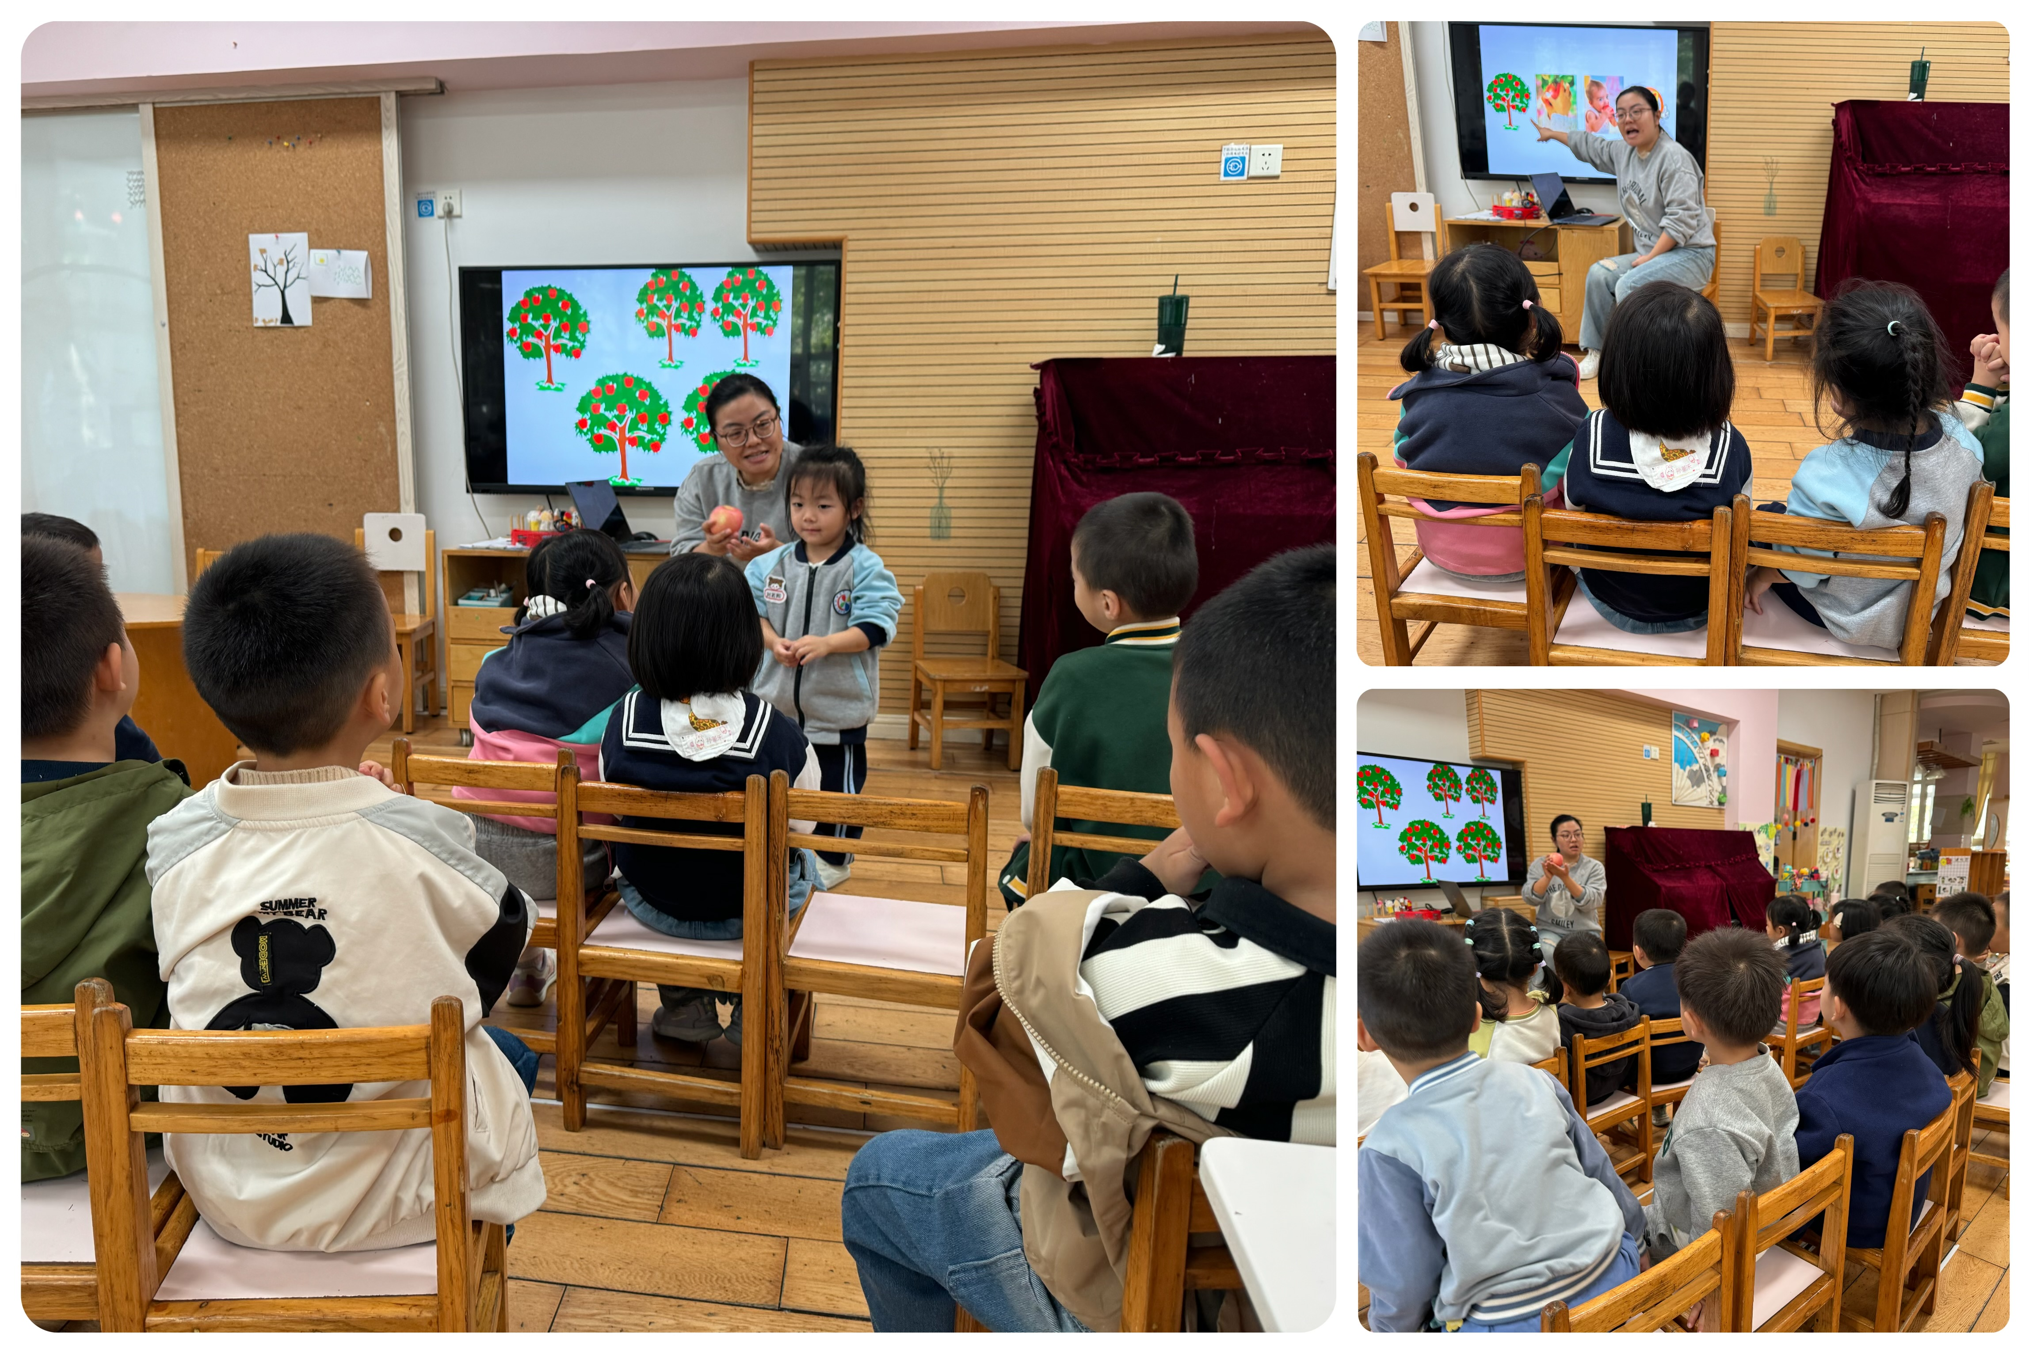

集体活动及生活活动情况：
音乐：苹果
歌曲《苹果》以四分音符为一拍，是四四拍的歌曲。曲调流畅、旋律简单、规整，情绪欢快，歌曲内容浅显易懂，适合小班幼儿学唱。本次活动我们将创设“秋天大丰收，帮猪妈妈摘苹果”的情境，让幼儿在情境中学唱歌曲。我班幼儿对音乐活动比较感兴趣，已经逐渐能跟随教师学唱歌曲，有意识倾听伴奏。但是，还有部分幼儿音准还有所欠缺，对声音的掌控还不灵活，旋律的节奏也难以把握。活动中吴沐萱、薛宇程、宋陈凯、刘若熙、孙堇禾、韩雨彤、汤语桐、顾奕凯、吴锦奕小朋友喜愿意跟着老师唱歌，能在情境中感受歌曲欢快的旋律并尝试用自然的声音歌唱。黄宇骞、谌昱昕、冯育泽、祝嘉沁、张艺彤、陆博渊、万弘一、李泓硕、吴沐泽小朋友喜欢参加歌唱活动，能理解歌曲内容，体验歌唱的乐趣。

生活活动情况：
1.午餐情况：
今天的午饭吃的是胡萝卜饭、鸡腿烧香菇、清炒茼蒿菜、鸭血三鲜汤，水果是苹果、桔子。大部分小朋友们能叠好湿巾，安静进餐。吴锦奕、李泓硕、韩雨彤小朋友有些挑食，没有把菜吃完。饭后大部分小朋友们能在老师的提醒下做好饭后洗手、漱口、擦嘴巴。
2.午睡情况：
午睡时，孩子们都能在老师的提醒下整理好鞋子，个别小朋友还会自己叠好裤子，故事结束后大家很快就睡着了。

家园合作：
1.气温渐变，温差较大，孩子们的体质较弱，免疫力又不强，容易感冒，也容易患上各种传染性疾病，为了孩子的健康，要注意增减衣服防止着凉。
2.动态上的照片，仅作为老师观察时的随拍，并不是所有孩子的照片都会呈现。

